Workshop – Mobil ve fyzice
- Vyhledávání informací
Ve škole se často učitelé bojí využívání mobilů z důvodu zhoršení kontroly žáků. Ovšem ve fyzice existuje spousta momentů, kdy je mobil potřebným nástrojem, který může usnadnit výuku.
- Vyhledávání informací do příkladů – např. hledání protonových čísel prvků, nacházení konstant, které není potřeba znát zpaměti, vyhledávání pojmu jako je normální a pokojová teplota, normální atmosférický tlak apod.
- Dobré je s žáky okomentovat vhodné zdroje – není vhodné věřit všemu, co se na internetu píše.
- Využití kalkulačky – klidně i při testech, ale je vhodné, aby s ní pracovali i před testy. U testů je potřeba všechna zadání (pokud nemáme vlastní) a ideálně i čísla pozměnit, aby žáci nemohli zadání jednoduše vyfotit a najít postup řešení na internetu.

- Kalkulačka v mobilu
Kalkulačka v mobilu může být i lepší než některé jednodušší klasické kalkulačky. V kalkulačce na mobilu můžeme zpětně vidět, jak žák hodnoty zadával, a tím i dodatečně najít chybu ve výpočtu.
- 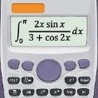 Vědecká kalkulačka 115 es - CalcES
Obsahuje:
- klasické funkce, uložení do paměti, přepínání deg/rad,
- vzorce,
- převody jednotek (pro kontrolu),
- možnost doinstalovat periodickou tabulku prvků (v aj, protonové číslo, atomární hmotnost, elektronegativita, bod varu…).
- Lze zaplatit rozšíření na grafy.
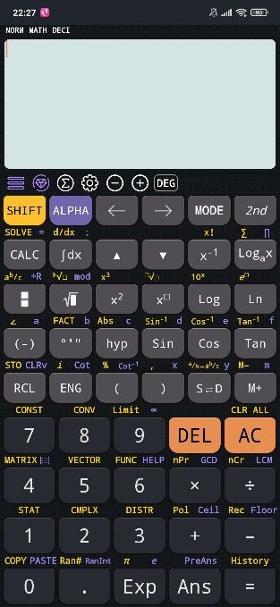 | 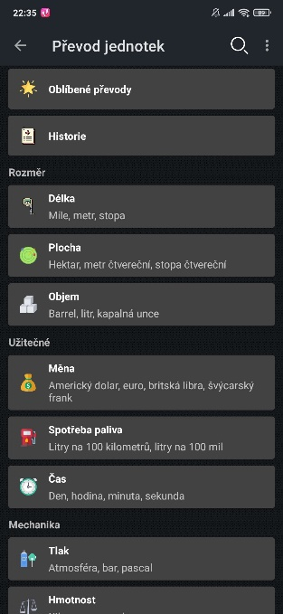 | 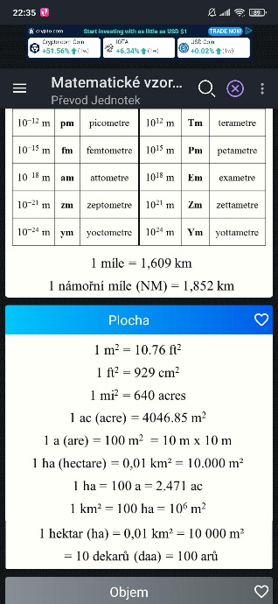

- Kamera v mobilu
- Fotky a klasické video, zrychlené video – na dokreslení situací, které popisujeme; případně žáci do svých prezentaci
- Slow motion video – zpomalení záběru – pro natáčení rychlých dějů/experimentů pro další popis a vysvětlení
- Nechejte žáky fotit, natáčet, zpracovávat materiál a prezentovat/vysvětlovat
Je možné nastavit počet snímků za sekundu. Skokan do vody, netýkavka. Pokus můžeme natočit dopředu nebo nechat žáky, ať sami natáčejí. Rozklad bílé barvy na barevné složky.
- Zviditelní IR záření – většina mobilních telefonů nemá před čočkou IR filtr. Když si zapneme na mobilu foťák, můžeme přes něj vidět IR vlnění, o vlnových délkách blízko 1 000 nm. Zkuste se podívat na to, jak bliká ovladač televize. Zviditelníte neviditelné. Web kamery, kamery a např. iPhony (ale i některé další mobily) ovšem filtr mají – je to třeba vyzkoušet. Filtr na IR se běžně používá právě proto, aby na fotkách nebylo vidět právě to, co oko běžně nevidí, ale čip foťáku mobilu dokáže zaznamenat.

- Vytvoření QR kódu pro rychlé nasdílení materiálů do výuky všem žákům (rychlý odkaz na webové stránky, na obrázek, na dokument…). Pro čtení QR kódů pak použimete čtečku (skener) QR kódu.
Na webu me-qr.com – mohu vložit odkaz na web, ale i obrázek, pdf soubor atd.
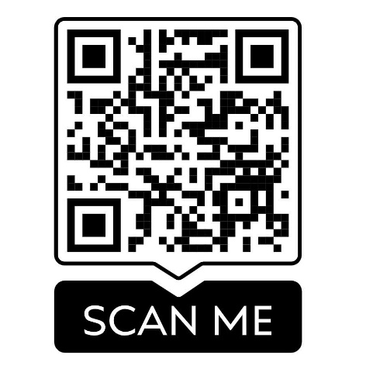 | 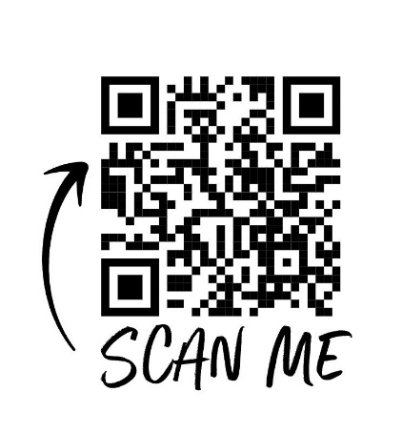
Jednoduchá aplikace na mobil 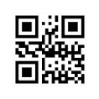 Generátor QR kódu od YKART
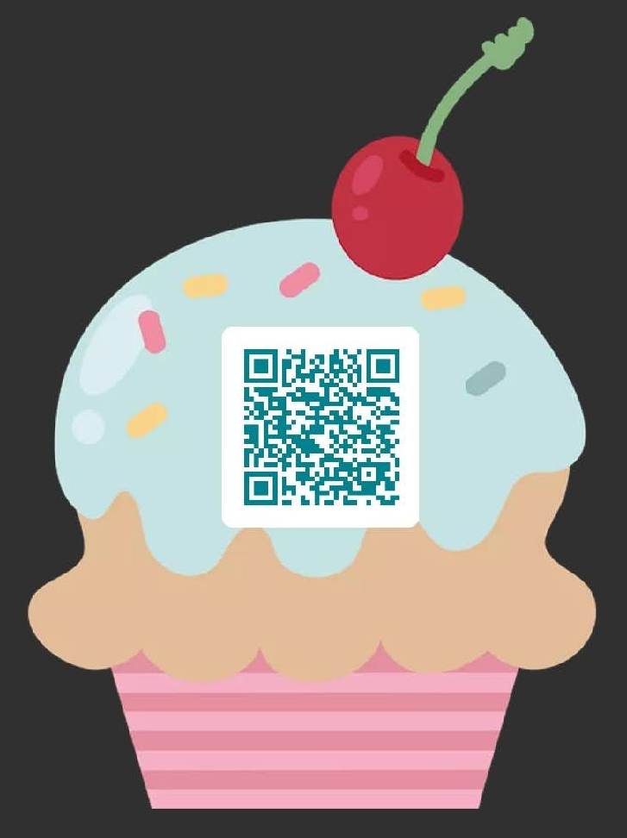
-  Kahoot
Propracovaný hlasovací a herní systém, který můžeme použít nejen při výuce k oživení hodiny, ale i ke kontrole, zda žáci látku pochopili, či k motivaci ke studiu nového tématu. Je také možné pre-test a post-test vědomostí. Pro více tipů, k čemu a jak Kahoot použít, naskenujte QR kód níže.
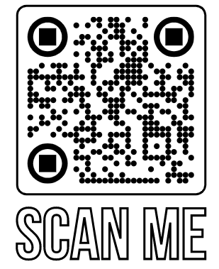

- Aplikace od RNDr. Vladimíra Vaščáka
A)  Tahák do fyziky
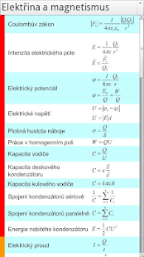
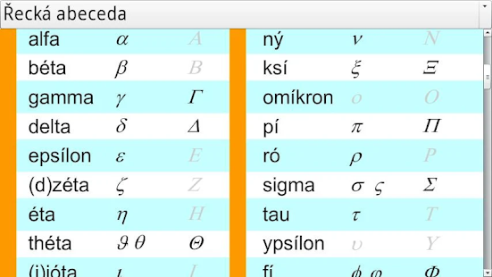
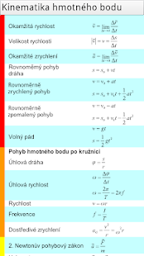
Přehled fyzikálních vzorců a konstant pro střední školy. Navíc řecká abeceda, násobky a díly plus základní matematické vzorce.

B)  Fyzika ve škole
Kolekce animací převážně ze středoškolské fyziky.
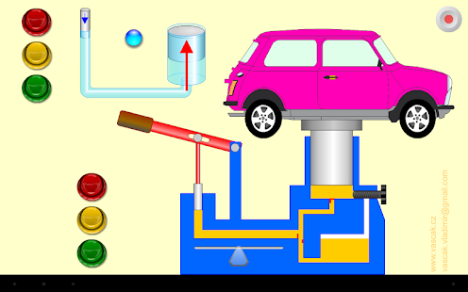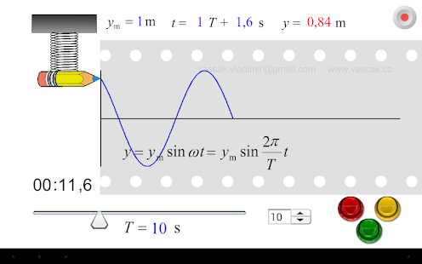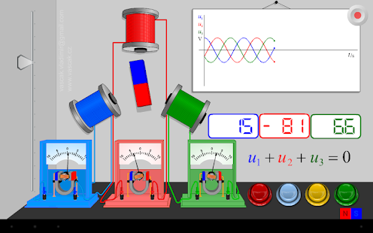
C) 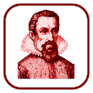 Keplerovy zákony – Kepler’s Laws
Animace a úkoly, které usnadňují pochopení Keplerových zákonů.
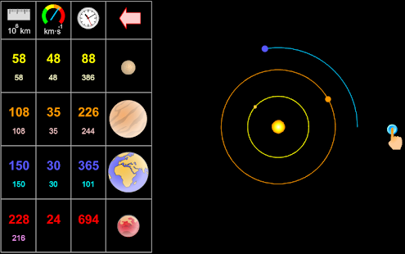
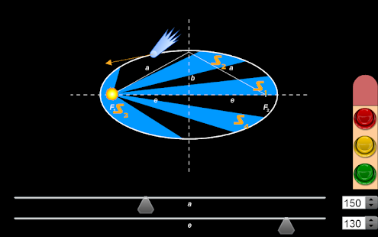
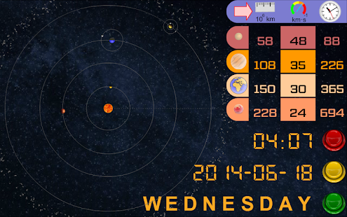

D)  88 souhvězdí
Aplikace umožňuje nastavit oblohu podle polohy a času, identifikovat hvězdy, planety a souhvězdí.
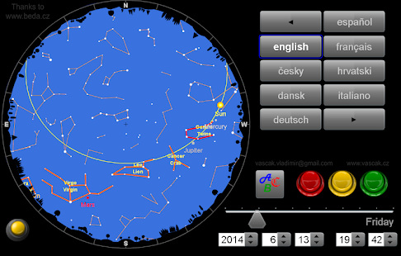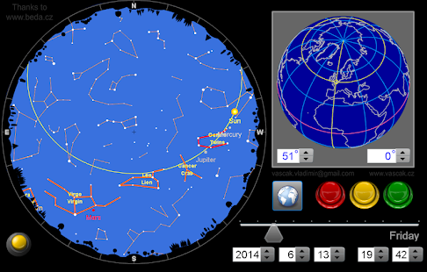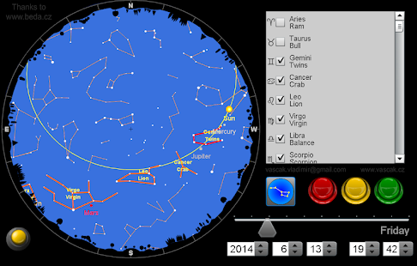
-  Physics Lab AR
Má 3 hlavní režimy: obvody, vesmírný simulátor a elektromagnetismus. V obvodech jde přidávat různé součástky a měřidla, které pak jde mezi s sebou zapojovat. V tomto režimu jdou dokonce vytvářet i logické obvody. Nejzajímavější je však podle mě vesmírný simulátor. Kde vždy začínáte se samotným Sluncem a díky funkci “realistické orbity” při přidávání planet lze rychle vytvořit model Sluneční soustavy a můžeme například vyzkoušet co by se stalo, kdybychom měli 2 Slunce a podobně. U všech těles vidíme jeho hmotnost, rychlost a další veličiny a také silové vektory které na něj působí. Rychlost simulace se dá také zpomalit i zrychlit podle potřeby. Aplikace je velmi intuitivní a má v sobě také užitečný tutoriál, ale je tu možnost stáhnutí připravených experimentů sdílených ostatními uživateli pro rychlejší přípravu.
Aplikace je speciálně vytvořená pro učitele, kdy si učitel může založit samostatný projekt, nebo může spolupracovat s dalšími uživateli na určitém projektu. Nic tady není limitováno, možná jenom výkonem telefonu. Nejlepší věc na této aplikaci je, že co si člověk vytvoří, tak si může promítnout kamkoliv do prostoru. Je tu i možnost využít brýle pro virtuální realitu.
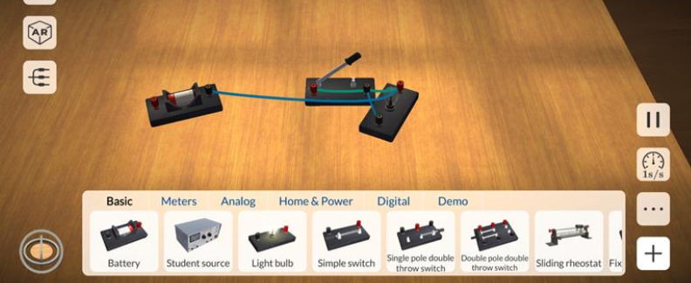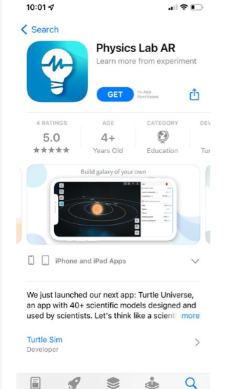
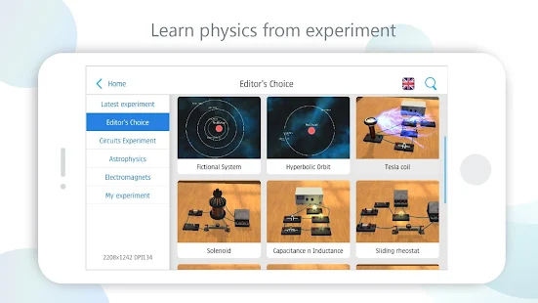

-  Stellarium Mobile (doporučeno zaměstnanci pražského planetária)
Můžu ukazovat oblohu ve svém okolí, souhvězdí nejen „naše“ ale i podle jiných národů nebo třeba pozorovat v čase částečné zatmění Slunce (zafixuji pohled na Měsíc a nastavím datum 25. 10. 2022 cca 12 hod). Je možné si připlatit rozšířenou verzi.

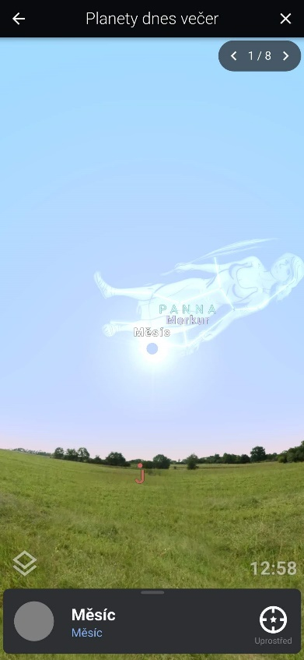 | 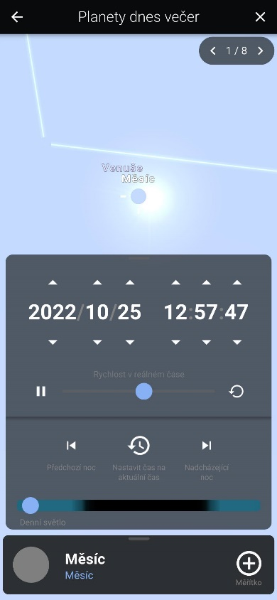 | 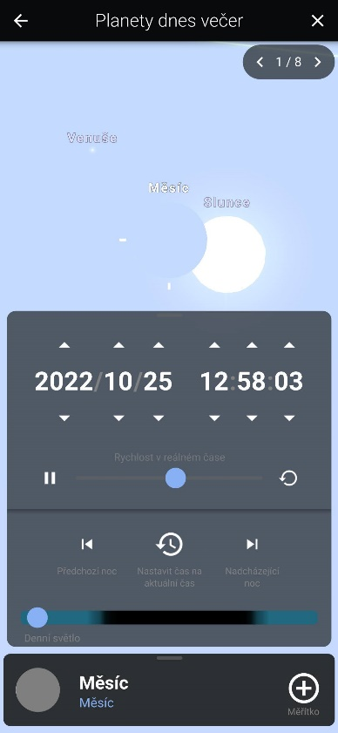

Materiál ke Stellariu od Jana Spratka najdete po načtení QR kódu.
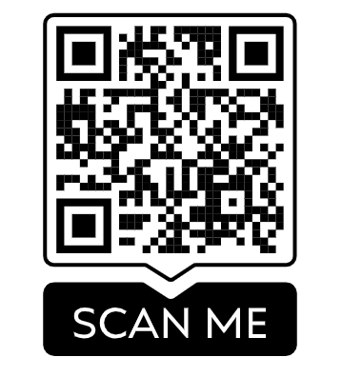

- 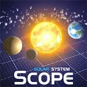 Solar System Scope
- ukazuje model Sluneční soustavy
- ukazuje model noční oblohy v reálném čase, přesné polohy jednotlivých objektů a spoustu zajímavých faktů.
- 3D encyklopedie se zajímavostmi o planetách, trpasličích planetách a měsících
- 3D vizualizace umožňující pohled na noční oblohu (lze tedy spatřit, kterým směrem se které planety nachází i za bílého dne)
- sada měsíčních a planetárních map, které jsou založeny na přesných údajích z NASA

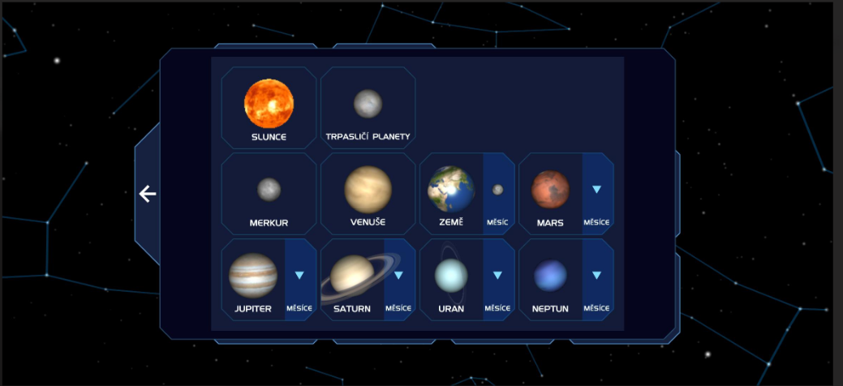
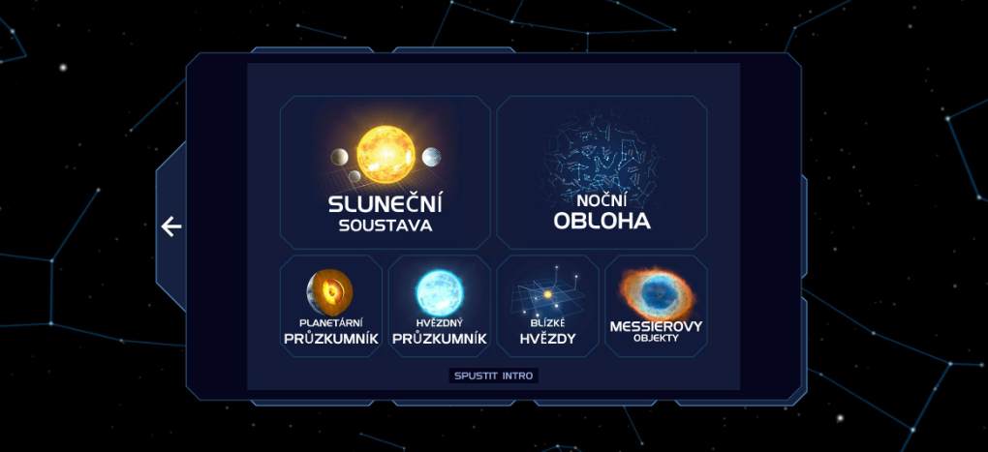
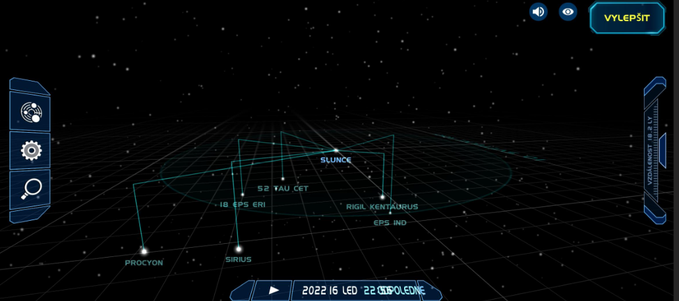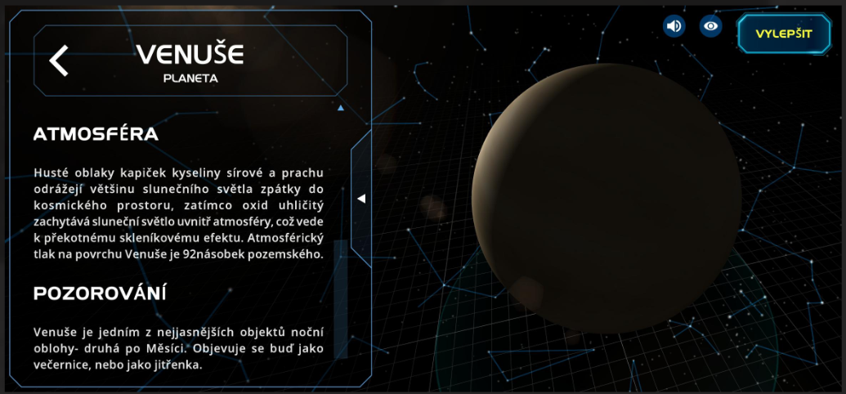

- 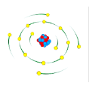 AR výuka
Z dílny absolventů SSPŠ (studio 301). V letech 2022-2023 bude dále rozšiřován počet modelů (fyzika, chemie, matematika, dějepis). Z nabídky modelů si jeden vybereme a přes mobil se díváme na podlahu (podobně jako když fotíme). Na displeji se nám ukáže šipka, na kterou ťukneme. Pak se objeví model, který vidíme v prostoru třídy. S ním můžeme dál manipulovat.
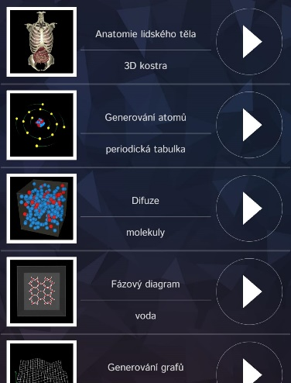 | 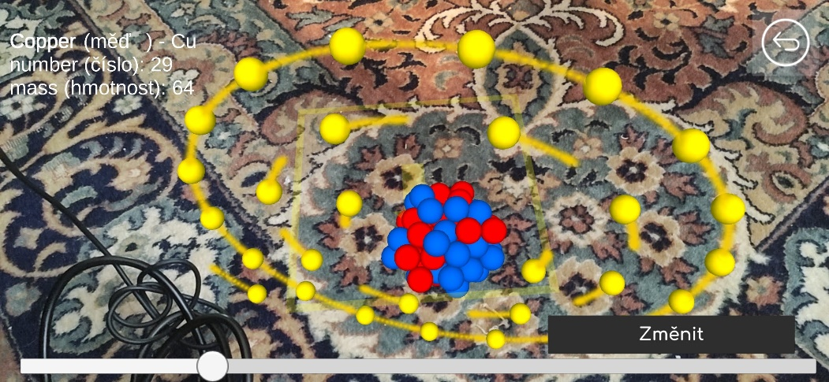

- 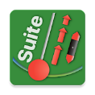 Physics Toolbox Senzor Suite
Užitečné pro výuku technických předmětů, akademické obce a v průmyslu. Tato aplikace využívá senzory zařízení pro snímání, záznam a export dat ve formátu odděleném středníky (csv). Data mohou být vykreslena za uplynulý čas v grafu nebo digitálně. Uživatelé mohou exportovat data pro další analýzu v tabulkovém procesoru nebo jiném nástroji pro grafické zobrazení. Aplikace také generuje tóny, barvy a stroboskopické světlo. Navštivte www.vieyrasoftware.net pro ukázku mnoha využití ve výuce technických předmětů.

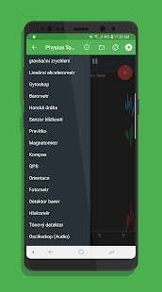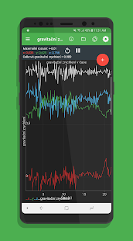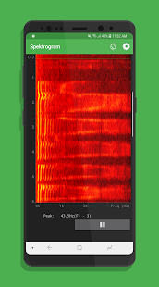
- 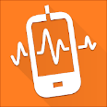 Phyphox
Věděli jste, že sebou nosíte 3D magnetometr? Víte, že můžete použít svůj mobil jako kyvadlo k měření lokálního tíhového zrychlení? Že můžete udělat ze svého mobilu sonar? Phyphox vám dává přístup k senzorům našeho mobilu buď přímo nebo skrze připravené moduly experimentů, které analyzují data a umožňují exportovat jak čistá naměřená data, tak vypočtené výsledky pro další analýzu. Můžeme dokonce vytvořit své vlastní experimentální moduly na phyphox.org a sdílet je s kolegy, studenty a přáteli.
Vybrané funkce:
- Široký výběr připravených experimentů. Stačí zmáčknout tlačítko a vše běží.
- Exportování dat v několika běžně používaných formátech.
- Vzdálený přístup k experimentu skrze webové rozhraní. Stačí mít PC na stejné lokální síti jako je mobil. Instalace softwaru na PC není nutná. Vše, co potřebujeme je internetový prohlížeč.
Podporované senzory:
- Akcelerometr
- Magnetometr
- Gyroskop
- Světelný senzor
- Barometr
- Mikrofon
- Senzor přiblížení (Proximity)
- GPS
*některé senzory nejsou součástí vybavení všech mobilních zařízení.
Formáty pro export:
- CSV (Hodnoty oddělované čárkou)
- CSV (Hodnoty oddělované tabulátorem)
- Excel
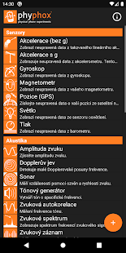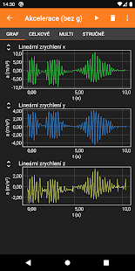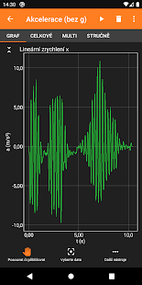
-  Měřící systémy Pasco a Vernier
Dnes je možné využívat k měření kvalitní bezdrátové měřící moduly, které se s mobilním zařízením připojují přes Bluetooth. Měření může probíhat i mimo dosah mobilu - moduly sbírají data, která se po připojení modulu k PC stáhnou. Žáci mohou mít aplikaci pro měření nainstalovanou ve svém mobilu / notebooku / tabletu a s daty pracovat i později (třeba doma). Moduly např. teploměr, tlakoměr; zabudované senzory v mobilu jako je mikrofon, GPS…
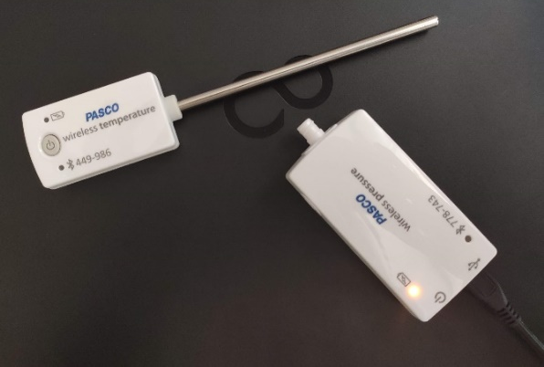
- 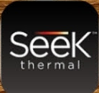 Termokamera na mobil
Pokud nemáte v laboratoři klasickou termokameru, je možné si zakoupit nebo vypůjčit v centrech Elixíru do škol termokameru připojitelnou k mobilu. Na systém Android a Apple se prodávají různé, tak je potřeba si vybrat, na jakých zařízeních s ní budete pracovat. Velkou výhodou temokamery na mobilu je snadné sdílení snímků. Prostě fotíte
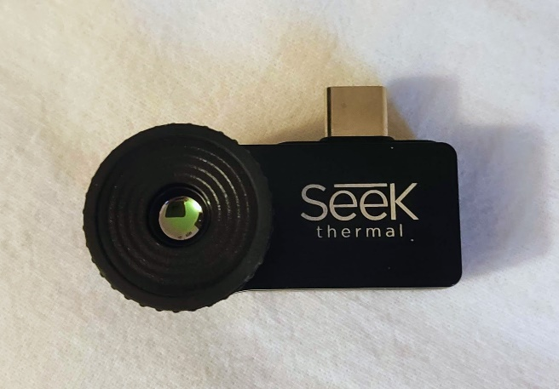 | 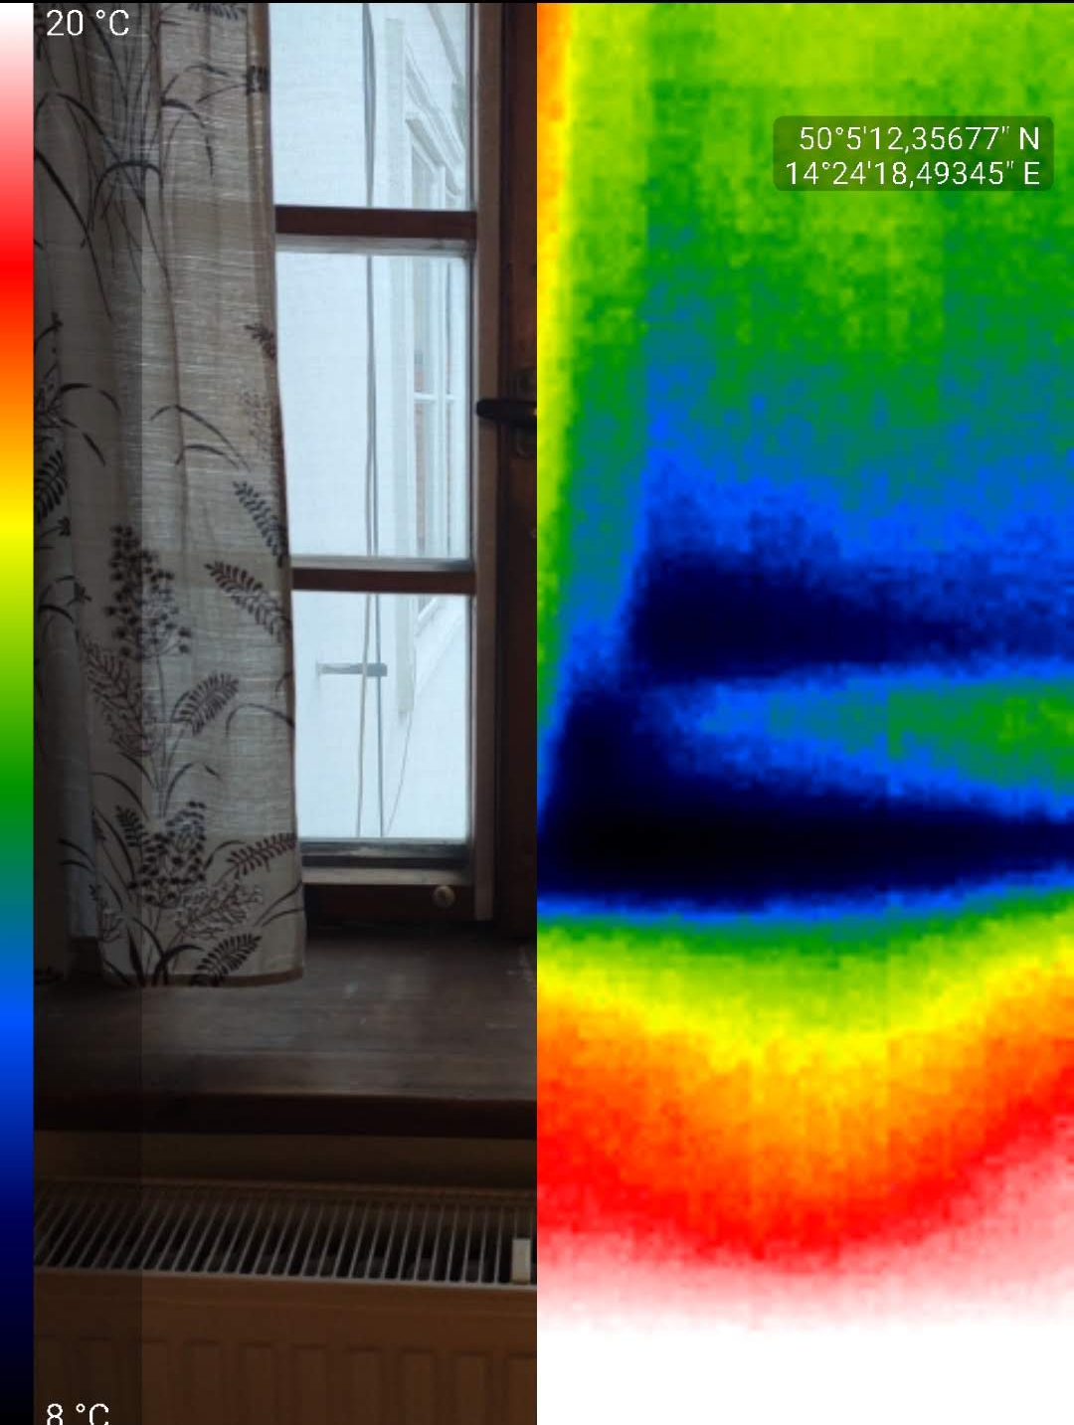
Závěrečná upozornění:
Než doporučíte žákům nějakou aplikaci, pečlivě ji prozkoumejte. Řada z nich obsahuje chyby!
Zajímavý materiál k výuce s využitím IT techniky: https://kdf.mff.cuni.cz/materialy/ICTveFyzice.pdf

